Жил доктор. Он был очень старый и носил очки, потому что плохо видел.У доктора жил котёнок. Он был совсем маленький и весь чёрный, потому что таким родился.Доктор с утра до вечера лечил детей, взрослых и стариков. А котёнок целыми днями гонялся за мухами, бабочками и птичками.Раз вечером доктор сидел за столом и читал газету. А на столе стояла электрическая лампа и светила доктору, потому что в темноте он читать не мог.А котёнок лежал на полу и ловил свой хвост, потому что больше ловить было нечего: в комнате не было ни мух, ни бабочек, ни птиц. И котенку не нужна была электрическая лампа, потому что кошки, даже самые маленькие, хорошо видят в темноте.
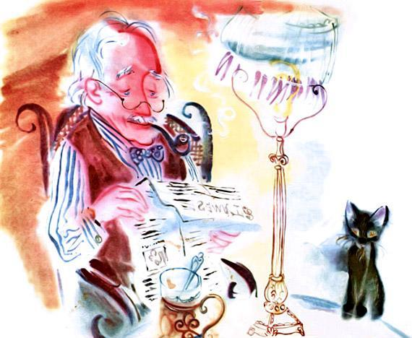
Вдруг в окно ворвался ветер, потому что доктор любил свежий воздух и держал окно открытым. Газета зашевелилась и зашуршала. Котенок прыгнул на стол и бросился на газету, потому что подумал, что это шуршит мышка. По дороге он зацепил лампу. Лампа свалилась со стола, разбилась и потухла.— Что это? — спросил доктор, потому что стало темно.А котёнок увидел, что он наделал, выскочил в окно и убежал.Он бежал мимо дома, мимо сада, мимо мельницы, мимо скошенного поля. И прибежал к горе.
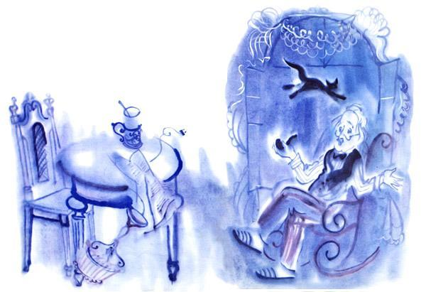
Это была большая, высокая гора. И котёнок взбежал на гору, потому что не мог остановиться.А на горе стояла Луна, потому что она как раз с этой горы и всходила на небо. А возле Луны висело объявление:«Восход Луны ровно в семь часов. Посторонним вход воспрещается».Котенок был посторонний, и ему, значит, тоже запрещалось подходить к Луне. Но он все-таки подошёл, потому что не умел читать.Он вскочил на Луну, уселся и сидел очень долго. Так долго, что ему стало грустно и захотелось вернуться домой к старому доктору, к светлой лампочке и тёплой печке.
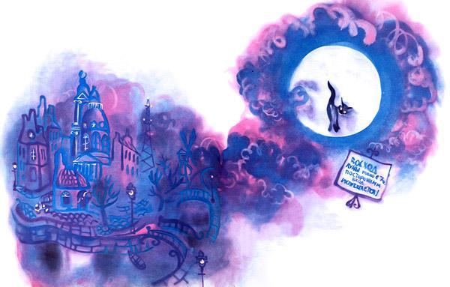
Он подошел к краю Луны и присел, чтобы спрыгнуть.Но он не спрыгнул, потому что испугался. Гора была далеко и стала совсем маленькой.Пока он сидел и грустил, Луна изошла и поднялась высоко в небо. А когда поднимаешься высоко все, что внизу, кажется очень маленьким. Котенок видел маленькие горы, маленькие реки и моря, потому что он умел видеть в темноте. Но он боялся прыгать с такой высоты и смирно сидел на краю Луны.Луна плыла над полями, и поля лежали, как темные одеяла. Луна плыла над морями, а вода в морях была совсем черная.
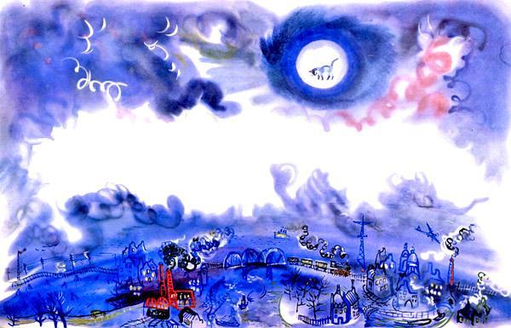
Луна плыла над городами, а в городах сверкали огоньки. И везде стояла темная ночь. Но на Луне было светло, потому что там было много лунного света. И котёнок зажмурился, потому что захотел спать.Он спал долго и не заметил, как Луна обошла вокруг всей Земли.А потом он подскочил и проснулся, потому что Луна стукнулась о гору.
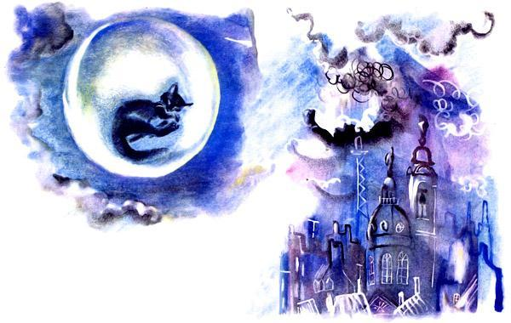
Котенок свалился на гору и увидел, что это была та самая гора. Котенок скатился с нее и покатился мимо скошенного поля, мимо мельницы, мимо сада, мимо дома — до самой двери. Потому что не мог остановиться. И он вкатился в дом, потому что дверь была открыта.
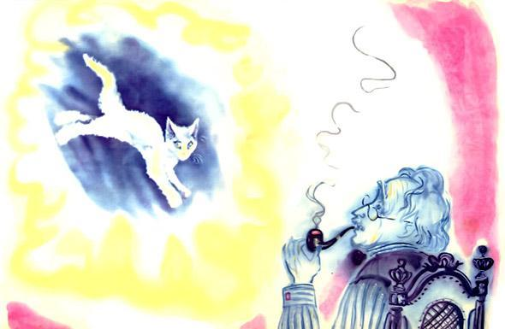
В комнате за столом сидел доктор. Но не читал газету, потому что лампа разбилась, а он не умел читать в темноте.Доктор увидел котёнка и сказал:— Что это? — потому что в комнате стало светло.А это светился котенок.Вдруг ветер ворвался в окно, и газета зашевелилась. Котёнок вскочил на стол и прыгнул на газету. А с его чёрной шерсти посыпались искры, потому что котёнок весь вымазался в лунном свете, пока сидел на Луне.Доктор сказал:— Где моя платяная щётка?Он нашел щётку и хорошенько почистил котёнка, так что весь лунный свет осыпался на газету. Доктор стряхнул его в стакан, поставил стакан на стол и сказал:— Этого света пока хватит. А завтра я куплю новую лампочку.И он начал читать газету.
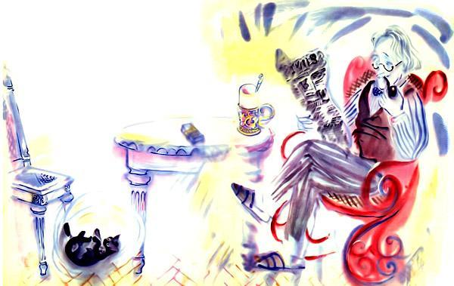
А котёнок лег на пол и принялся ловить свой хвост.А мимо дома, мимо сада, мимо мельницы, мимо скошенного поля тянулась узенькая тропинка из лунного света. Потому что с котёнка всю дорогу осыпался лунный свет.
